Чем занять ребёнка дома?

Игры играют важнейшую роль в развитии малыша. Они доставляют ребёнку большое удовольствие, учат соблюдать правила, развивают моторику, мышление. Через игру он познаёт мир, поэтому необходимо постараться подобрать такие игры, чтобы они носили ещё и развивающий характер.
Как правило, на улице, на детской площадке в компании сверстников дети сами находят себе игру, распределяют роли и взрослым остаётся лишь присматривать и решать возникающие иногда конфликты.
А что делать дома в морозные или ненастные дни, когда ребёнок временно не посещает детский сад? Чем занять ребёнка? Можно, конечно, включить ему мультики, но будет ли от этого польза?

С детьми до 3-х лет можно организовать следующие занятия:
— порисовать восковыми карандашами или пальчиковыми красками,
— обвести ладошку ребёнка, а потом дорисовать какой либо сюжет,
— убрать знакомые игрушки в мешочек, а потом предложить малышу угадать на ощупь,
— полепить из теста,
— построить башню из кубиков (один на другой), как можно выше, пока она не рухнет (последний момент, почему-то, особенно радует детей).
— поотгадывать, в какой руке игрушка,
— положить 5 игрушек (например, киндер-сюрпризов), ребёнок отворачивается, и Вы убираете одну, ему нужно угадать, какой нет
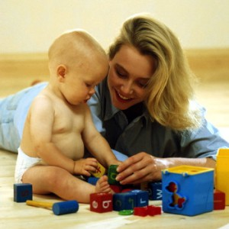

Когда ребёнок в ванной, можно организовать игры с водой:
— переливать воду из пластмассового стаканчика в ведёрко,
— сачком (совком, ложкой) выловить игрушки из воды,
— рыбалка (есть такие игрушки: удочка и рыбки с магнитиками),
— набрать воды ложкой в пластмассовый стаканчик,
— пускать кораблики.

После 3-х лет:
— рисование красками,
— рисование одного и того же предмета разными руками,
— игра в лото или детское домино, шашки, пазлы,
— магнитная азбука,
— игры с набором геометрических фигур,
— раскраски, лепка из пластилина,
— настольные игры,
— игры с кубиком и фишками
— кегли (детский боулинг),
— кубики Никитина, блоки Дьенеша, игры Воскобовича
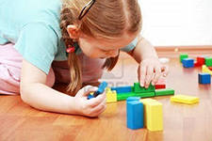

Организуйте игры для развития мелкой моторики:
— можно выложить «колодец» из палочек,
— составить рисунок из спичек (палочек),
— собрать узор из пуговиц,
— смешать бусины (пуговицы) разных цветов, а потом разложить их по цвету,
— предложите нанизать бусины на леску и сделать бусы для бабушки, куклы, тёти…,
— очень полезно застёгивать и расстёгивать пуговицы,
— существует много игр со шнуровкой, которые также развивают мелкую моторику.

Можно вспомнить игры нашего детства: «горячо -холодно», «съедобное - несъедобное», «путаница».
Дети очень любят отгадывать загадки. Предложите ребёнку придумать загадку это тоже очень весело и интересно.
Всегда у детей были популярны ролевые игры: в школу, в детский сад, доктора, парикмахера, повара, в домик или магазин.
Существует множество игр для физического развития:
— предложите ребёнку походить на четвереньках,
— походить «гусиным шагом»,
— пройти с книгой (или мягкой игрушкой) на голове,
— поиграйте в волейбол воздушным шариком.

Как видите, список получился весьма внушительным. В завершение хочется пожелать, чтобы занятия и игры с ребёнком дома доставляли вам взаимное удовольствие!
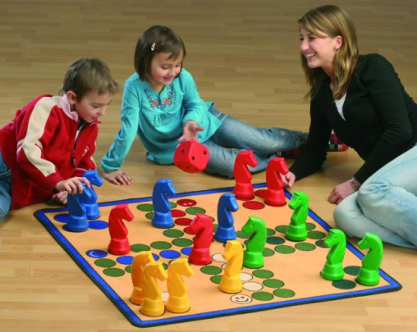

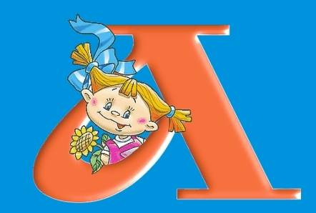

Московская область,
город Клин,
ул. Самодеятельная, д. 2

Тел.: 8(49624) 2-35-95

Центр психолого-медико-социального сопровождения «Со-Действие»
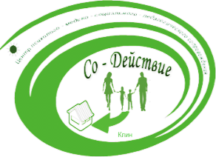

«В игры играем - ребёнка развиваем»
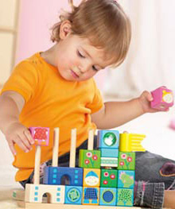

2014 г.

